Мария Монтессори, одна из наилучших педагогов, смогла совершить настоящую революцию в воспитании в свое время. Она призывала воспитывать в детях самостоятельность и поощряла свободное воспитание. Ее система имеет мировое признание и в наше время.
Ее метод основывается на том, что каждый ребенок хочет скорее стать взрослым, а достичь этого он сможет, только учась и приобретая жизненный опыт. Именно поэтому дети сами будут стремиться учиться как можно скорее, а взрослый должен только наблюдать за этим процессом и помогать по необходимости.
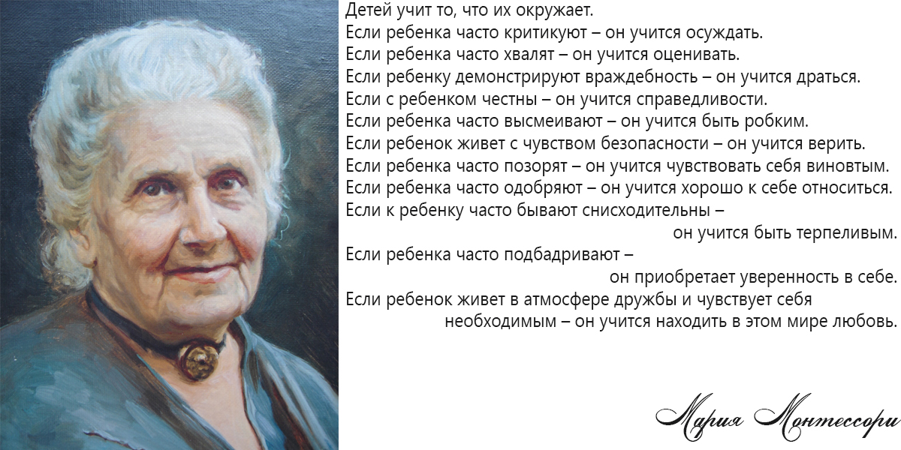

За дополнительной консультацией по воспитанию и развитию детей Вы можете обратиться к педагогам – психологам ГУСО «Пружанский районный ЦКРО и Р»
Казберович Ирине Анатольевне
Савко Елене Леонидовне
ГУСО «Пружанский районный центр коррекционно-развивающего обучения и реабилитации»

Памятка для родителей
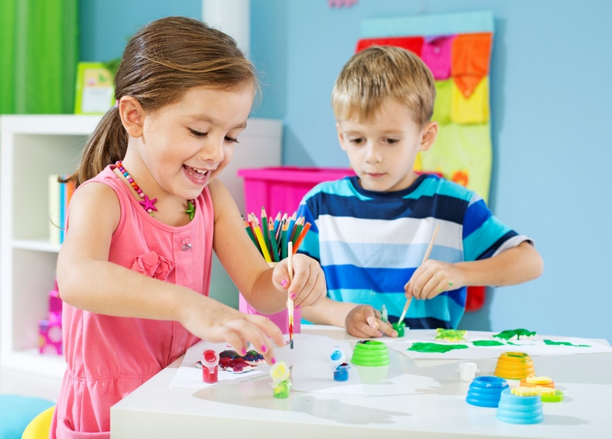
РАЗВИВАЮЩИЕ ИГРЫ ДЛЯ ДЕТЕЙ
ПО МЕТОДИКЕ
М.МОНТЕССОРИ

Развивающие игры по методике М. Монтессори, которые Вы можете организовать дома без участия педагога:
1. «Бумажные шарики и улитки»
Игры с бумагой. Научите ребенка мять бумагу и катать из мятых листов бумажные шарики. Еще одним полезным занятием является отщипывание - открывание пальчиками от целого листа бумаги маленьких кусочков. Польза для развития моторики немалая. Покажите малышу, как скатывать рулончики из бумажных полосок. Получаются рулетики или улиточки - кому как нравится!
2. «Веселые прищепки»
Прищепки - это замечательный тренажер для маленьких пальчиков. Покажите детке как их можно цеплять к любому плоскому предмету, например, к картонке, широкой линейке, тарелке. Со временем задачу можно усложнить: попросите малыша закрепить прищепки на натянутой веревке. Чтобы ваши занятия были более увлекательные - сделайте специальные картонные заготовки, например, можно вырезать силуэты елочки и солнышка. Ребенку будет гораздо интереснее цеплять елочке - иголки из прищепок, а солнышку - лучики.
3. «Коробочка с тканями»
Игрушки: небольшая коробочка, содержащая по паре кусочков каждой ткани различной текстуры (например, шелк, хлопок, шерсть, мохер и т.п.). Покажите малышу три пары кусочков ткани, наиболее контрастирующих по текстуре; затем перемешайте их и попросите ребенка найти пары, ощупывая их руками; когда малыш поймет смысл упражнения, добавляйте другие кусочки ткани; вдохновите ребенка проделать то же самое с завязанными глазами.
4. "Больше и меньше"
Игрушки: бутылочки, пузырьки, банки из под крупы с крышками разного размера. Отвинтите крышки и пробки с нескольких бутылочек разных размеров, допускается, если некоторые из них будут с водой. Покажите ребенку, как подбираются и завинчиваются крышки вновь. Предложите малышу проделать эти же процедуры с его собственными бутылками и пузырьками. Внимательно наблюдайте за его занятием.
5. "Цветные дорожки":
Бисер аккуратно сыплется на стол тремя пальцами ("щепоткой"). Размер дорожки желательно определить заранее, чтобы малыш учился равномерно распределять материал. «Бисер в вазочке»: брать бусинки с плоской тарелочки и бросать тремя пальцами в небольшую вазочку. Желательно, чтобы горлышко у вазочки было поуже.
6. «Разложим по порядку»:

Высыпьте в мисочку бусинки двух цветов (примерно по 5-7 бусинок каждого цвета) и справа от мисочки поставьте два блюдца. Предложите: "Давай в одно блюдце сложим все красные бусинки, а в другое – все зеленые”. Чтобы оживить игру, скажите, например, что это угощение для мишки и зайки, причем мишка любит только вишни, а зайка – только крыжовник. Перекладывать бусинки надо по одной, беря тремя пальцами (покажите). Если какие-то бусинки упадут на стол, попросите подобрать их с помощью совочка. Обязательно доведите работу до конца – этот навык очень важен. Поэтому на первых
7. Игра "Мытье посуды"
Игрушки: средство для мытья посуды, губка, посуда для небольшого количества чистящего средства, металлический предмет ( небольшая кастрюля, чайник или ложка). Процесс сложный и ответственный и тем более интересный маленькому ребенку. Вся процедура чистки кастрюли демонстрируется малышу медленно и с явным интересом к делу. Так ребенку дают возможность узнать ход действий во взаимосвязи, четко осознать отдельные действия и обратить внимание на дело в целом. Ребенку предлагается повторить упражнение с другой вещью. Через некоторое время можно отойти, но непрерывно поддерживать связь с работающим ребенком. Когда игра-занятие закончено, следует показать ребенку, как все убрать. Только после уборки упражнение считается законченным.
8. «Не просыпь и не пролей»:
Сначала насыпьте в кувшин немного крупы и покажите малышу, как, держа кувшин правой рукой и придерживая левой, пересыпать крупу в стакан, стоящий слева от кувшина. (Все просыпанные зерна ребенок должен смести щеткой в совок.) Не забудьте сдержанно похвалить ребенка, если он аккуратно убрал. Переходить к переливанию следует только тогда, когда ребенок хорошо освоит пересыпание. Помогите начать и закончить переливание – это для него труднее всего. Покажите, как собрать разлитую воду губкой.
12. «Волшебное сито»:
Скажите: "В этой чашке перемешаны рис и манка (покажите отдельно крупицы риса и манки). Как выбрать отсюда все рисовые зернышки? Это трудно сделать даже твоими маленькими и ловкими пальцами. Но тебе по- может сито!” Отделение одной крупы от другой похоже для ребенка на фокус. Объясните, почему так получается, насыпав в сито сначала чистую манку, а потом – рис. Просеянный рис надо пересыпать в приготовленную тарелку. Порадуйтесь вместе с малышом достигнутому результату.

http://www.o-krohe.ru/razvivayushchie-metodiki/mariya-montessori/

